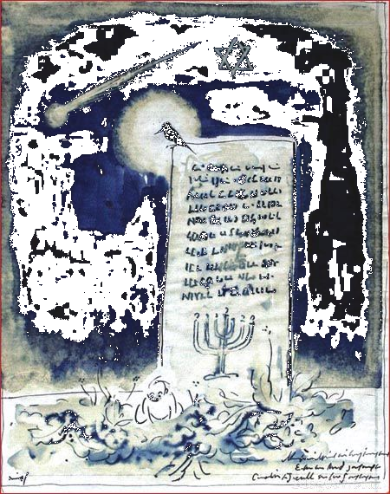

源作
——2013年11月刊

源作
——2013年11月刊

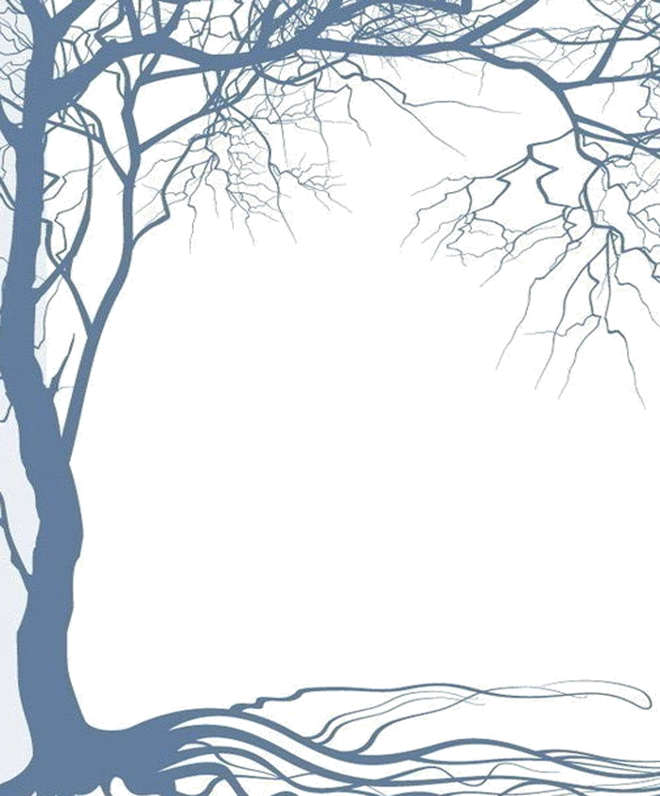
序言
淡淡的回忆，伴随着我们度过又一轮春夏，在萧瑟的风里，是否每当独自行走在某处，心中又勾勒出模糊的影子，那是怎样的背影，在旁人的眼里却永远也读不懂。
如你为自己的心境筑造成一堵围墙，却又将自己困住，在这小小的困笼里哭泣时，无人知晓，你一人承受了所有悲伤，活在了自己编造的幻境里。分不清谎言，也分不清自己的心， 现实只是无情地欺骗了你，何必又去想着那些假象，最终堕落自己，沦陷自己，带来的也是全是伤痛。
沉睡之际，脑旁却又不停闪现美好的画面，看似相册般翻转，其实早已烙进灵魂深处。不是生活都有童话，不是童话都有结局，不是结局都有意义……虽不知你的步伐迈向了何方，但每当回首观望时，是否又会进入迷茫，直至泪流之后，才发现，自己的路，还在前方，虽然还很遥远，但待到清醒过后，仍须前行。
时常望着夜空，不去诉说，只默默凝视，在闪烁的帷幕下，孰知心中的秘密，在白昼盖过黑夜之时，终又无法隐藏，只有遗憾。这一生中，许多事情就算是心知肚明，也终究无法说出，只是没有勇气，面对这一切时，我们在畏惧，我们太怕失去。最终，自己还是在时间推动下，学会了很多……
偌大万千世界，亦真亦假，我们所拥有的，不是童话，所以我们才需要不断地领悟和释怀，而那所谓的幻，也将随风而散……
——源作
11.18

目录

序言································································2
文落介绍·····················································4
锦年
浮夏 ——苍冰···················································5
夜别 ——资雅丽·················································6
我与我心 ——谭杰···············································7
嘿，我要走了 ——西楼···········································9
年少轻狂 ——钟宜杜·············································10

文苑——童幻
戏子 ——蒋梦元··················································11
梦无悔 ——钟宜杜················································12
梦也微凉 ——胡子先生············································14
梦魇 ——木丁····················································16
阿木 ——资雅丽··················································18
短篇小说
怨 ——谭慧娟····················································21
人物
三毛······························································23


文落介绍

锦年

年少情长。
尤记得他的白锦布衫，她微笑时温柔的脸庞，你们幼年的两小无猜，还有陌生人亲切的一句“你好”。
那段锦年情事，你不曾忘却。
文苑
刊录每月主题文章。

人物

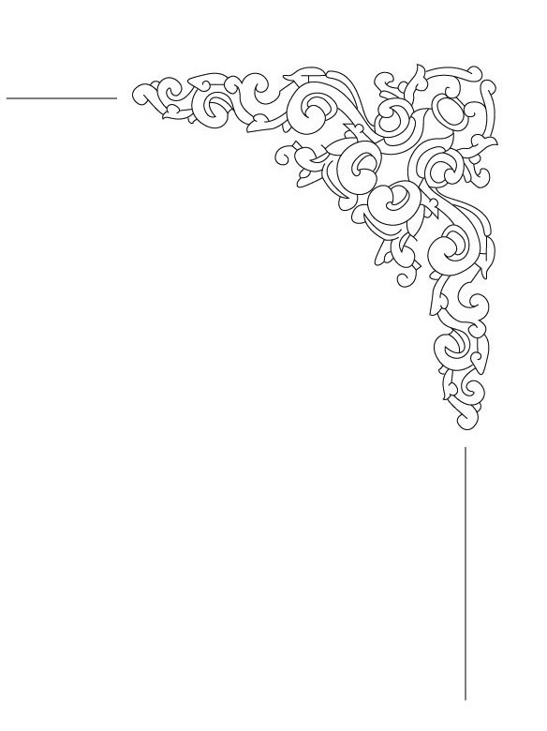

浮夏
——苍冰
那一个夏，仍像如今的夏，当生命复苏后，便开始了躁动。
不知是少了什么，眼里总有读不懂的淡淡的、淡淡的伤。
夏日的夜总使人无法入眠，那般闷热把我的睡意赶走，我只好拿起耳机听起了音乐。歌循环播放着，似乎房子里静得连耳麦放出的音乐都听得见。我不知为什么，突然想起了那个夏。
仲夏空中下着倾盆大雨。乌云密布的天空似乎马上要崩塌了，雷声也“轰轰”
鸣响。路上，人们迈着匆匆的脚步，踩踏在地面上，积水也溅得到处飞洒，我的裤脚几乎全部浸湿，但我还是不停地往前走着，天上的雨滴重重落下，敲打着伞面，发出使人厌倦的撞击声。当时我的思绪早已凌乱成麻，因一次普通小考竟让所谓的亲人和老师呵斥、批评我，似乎重要只是成绩，而不是我。我无法理解，索性什么都不想，只是漫无目的一直走着。
街头的空荡，似乎让我产生了错觉，全世界只剩我了吗？我察觉不到任何的呼唤，因为有一种领悟，是在沉默中沉默……突然，我手中好像失去了什么,雨滴毫不留情地刺向了我的脸颊，只是还有那么一丝温度，我并没有晕厥。在冰冷的绝望下，心还是热的，它还在跳动着，我知道，我还存在着……
无论夏消褪了什么，但是悲伤还是会让我们坚强，就像有些事，明知道结果，也义无反顾的去做。其实，有时候我们面对的，就是自己的心……
现今的夏，在时间里流逝仍是如此，一切仍在躁动……

夜别
——H64资雅利
静静的村庄飘着白雪，槿在祖母那儿过完寒假，便要回自己的家了。一簇簇的绵绵白雪也急着表达对她的依恋之情。
夜里，一弯残月宁静地悬挂在墨色的天空。槿请求祖母让她去坐夜车回家。门外仍在飘着小雪，刺骨的寒风也还在游荡，祖母不肯答应，槿只好骗祖母说她明天早上很早就要上课，若明天早上再走会赶不及。祖母埋怨她为什么不早点说。槿用甜甜的腔调说：“我只是想和祖母待一会儿嘛。”祖母便无奈地又气又喜，拿起伞送她去镇上坐车。
祖母撑着一把黑色大伞，槿撑着一把雪白小伞，伞边靠着伞边，向小镇走去。两伞挡住了雪在地上的堆积，形成一个相对凹陷的“沟渠”，或许这“沟渠”就是槿和祖母之间的距离。“沟渠”，两旁大大小小的脚印里，渐渐堆满了雪花似的绵绵的爱意，却无论如何都不能越过“沟渠”，融在一起，让彼此更深切的感受自己的心意。
祖母家到镇上有长长的一段距离，却在很长的一段距离里两人都凝视前方，沉默不语，直到离镇上只有一小段距离时，祖母终于忍不住唠叨起来：“你到学校别饿着啊！这么冷的天别着凉啊！好好学习啊……”槿只是轻声地嗯了一声，声音小得连她自己都听不到。两人再次陷入沉默，只留风在耳畔呼啸。
不知不觉间，到了小镇，祖母又开始千叮咛万嘱咐。突然，一束橘黄色亮光从远方倏然而至，呜的一声笛鸣打断了祖母的话。离别的时刻就要来了。
槿轻轻地关上白伞，轻巧地钻进夜车里。祖母关上黑伞，把伞靠在站台墙角，帮槿把行李吃力地搬进夜车，气喘吁吁地出来，然后站在站台上向夜车张望。槿终于靠在窗边大喊：“祖母，放假了我就回来！”却看不清祖母脸上的表情。
伴着呜呜的笛鸣，夜车缓缓前进了。槿终于忍不住流下泪水——一辆夜车拉远了她和祖母的距离。
远远的，一颗温暖的心矗立在那儿注视着槿远行的轨道，忘了撑伞。

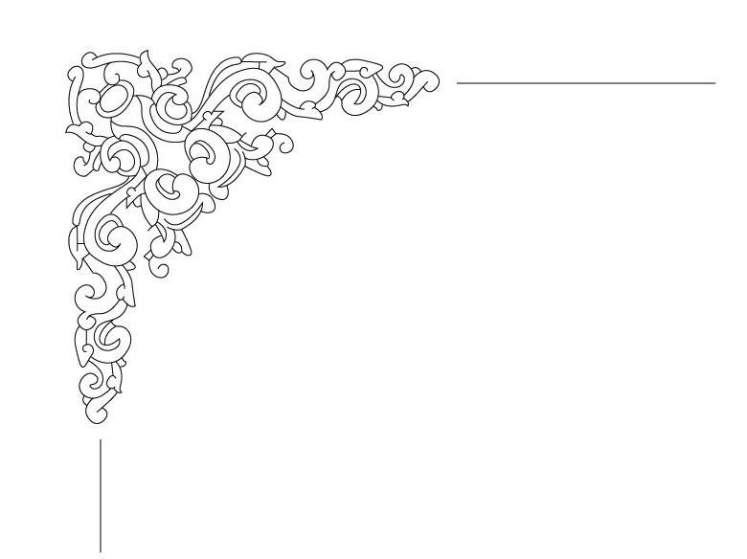
我与我心
——H85 谭杰

我就是我，是颜色不一样的烟火。
——题记
熙熙攘攘的人群里，不时传来阵阵嘈杂声。夜色浸漫的城市，到处洋溢着灯红酒绿的繁华。夜风，把忧愁吹入了心底，人们却仍行走着，走向一个不知名的尽头……
我，孤独的身影划过曾经的回忆，时间定格在了街道旁。树影在街灯的照射下，显得十分寂寥。路边的石椅反射着月光，印着青苔，透露出这些许的苍凉。穿梭于车水马龙，忘乎所以地完成每天的“任务”，行尸走肉般毫无意义。霓虹灯下闪烁的璀璨，映在了我的眼中，我感觉到一种陌生的气息。原来，如今的我早已迷失在这现实的世界，曾经，我又在哪？
我，原来简单地过渡着，而现在一切都变得愈复杂了，这世上总有些东西深不可测，我无法看透，但要去面对这一切的一切，太累了……可只要我还能够呼吸到现实，便就还可以去找回曾经那个熟悉而又简单的我，时间又开始流逝，生命会还义无反顾地向前奔跑，因为希望，一切就不会有止尽……
我，可以平凡着，但我仍是最独特的我。在树叶凋零，雪花纷飞之际，梦便会带着希望飞向远方，而我，微笑看着曾经的回忆，因为美好的一切将伴随在真正的我左右。虽没有永恒，但这短暂的一瞬间，也是值得我去珍惜和留恋的一瞬间。其实连那回忆的扉页上也都永远刻着幸福……
我，犹如夜色中绽放的绚烂烟火，但却不会消逝，渐渐地，时间的年轮带着心飞向了真实……

我就是我/是颜色不一样的烟火
海阔天空/要做最坚强的泡沫
我喜欢我/让蔷薇开出一种结果
孤独的沙漠里/依然盛放的赤裸裸

嘿，我要走了
—— 西楼
嘿，我要走了。
曾经的沃土早已贫瘠，
昔日的蓝天下也没了我的身影。
不羁的岁月再刻骨铭心，
也敌不过时间与距离。

嘿，我要走了。
炙热的盛夏已经过去，
紧接着无尽萧索的秋意。
知了疲于合鸣，
沉默替代了勃勃生机。

嘿，我要走了。
别放任泪水如泉涌，
那只不过徒增压力。
哭泣止不住我的脚步，
眼泪无法冲垮心灵的堤。

嘿，我要走了。
你也不用再来挽留，
这世上哪有不散的筵席？
你又何苦郁郁寡欢？
今天的告别只为来日相聚！

嘿，我要走了。
再同我游一圈那熟悉的地方
——走不完的长巷，跑不完的操场。
陪我聊一宿岁月轻狂，
让离别愁绪随风飘至四面八方。

嘿，我要走了。
这寡孤的黄昏，
幕着雾与雨。
我在我心的孤寂里，
感觉到它的依依。

年少轻狂
——钟宜杜
来时那般淡然，去时何不依旧洒脱？
——题记
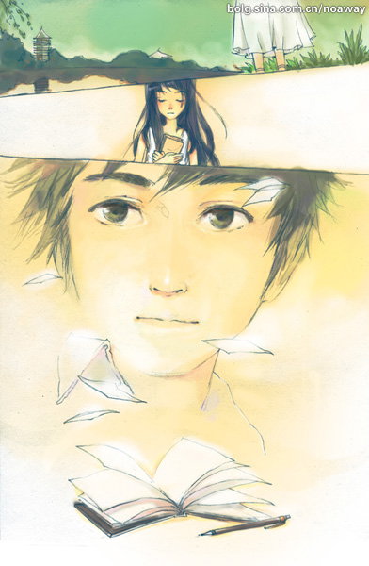
看着从她手中递过来的数学公式总结，心中有了一丝明悟，我似乎明白了一些什么。也许别人是读书或者玩书，而我们这些人则是在玩命。至于为什么我也不知道，不过看着她那种不死书中誓不休的样子，我真的不好意思说什么。学业、高三，是我无法跃过的天堑，也许是我夸张了，也许是我下定义太早了；只是我知道，我走的这条路是不能回头的，不成功，便成仁。而我和她的路终究不同，也许是因为不甘于寂寞，也许是因为不愿在红尘之中孤独地守望，我选择了这条不能回头的路。对也好，错也罢，我早已不再去想，只求无悔。也许暂时无人理解，也许只有孤寂作伴，可是既然选择了，那么我就要走下去，因为这是我的路！因为这是我选择的路！
其实说起来，我算是一个准高三的，因为我留了一级，如今有些感慨万千地站在这边走廊，望着对面的高三，看到了熟人便挥挥手，算是打过招呼了。今天宇过来对我说：到时一起去聚会吧！我只是笑了笑，并未答应，但也没有推脱，想起当初相遇见的时候，那时的我们稚气未脱，那时的我们年少轻狂，那时的我们怀揣着共同的梦想。只是时间调皮地眨了眨眼，弹指一挥间，便是到了高三。
当初我们的年少，当初我们的轻狂，就这样湮灭在了时间长河之中。此时此刻，我正坐在窗户旁看着下面的夜景，只是再美的夜景中也不会有我，心中依旧隐隐作痛：也许，在你最需要我了解你的时候，我误解了你；也许在你最需要安慰的时候，我无视了你。只是，兄弟，我真的不知道怎样了解你，还有那个最重要的你。如今高三了，要走了，我该怎么办？徒留后悔吗？不！这不是我，还记得老黄曾说：“这是个狗屎的世界，即使你再不爽，你也得在这个狗屎一般的社会生活下去。”突然之间我知道了些什么，也许这就是明悟吧！我想过了今晚，对于“别离”这个字眼我会有一种新的感悟。
也许大哥是对的，我始终站在回忆里不曾睁开过眼。如今回首过往，看着一步一步踩下的脚印，我才发现，别人是用情感写着回忆，而我则是站在他人不曾看到过的地方，静静地读着，念着，那份只属于我的回忆……
耳旁回荡着的是岸部真明的《奇迹之山》，静静地听着这首有点小忧伤的吉他独奏曲，纷乱的思绪，终于回归平静。雨后的夜风有些微凉，如同一直未曾温暖过的胸膛。不曾想我早已迷失在了那逝去的地老天荒…… 最后的十天，战一场，无悔无怨；最后十天，战一场，荡气回肠。别离之日，兄弟们，那将是我们再聚首回望过去的日子。
至此说一句：来时既然可以如此淡然，那么去时就让我们依旧洒脱吧！
别了，高三。
别了，我的年少轻狂。

戏子
——C115 蒋梦元
太阳逐渐落山，夜幕降临，取而代之的是满天星辰。
我躺在床上，看着窗外皎洁的月光，嘴角的最后一丝微笑也消失了。轻叹一声，我也不清楚什么时候就习惯这样了……
都说人生如戏，戏如人生。而我们就是里面的演员。成功了，就是明星，星光灿烂；而不成功的，只能是跑龙套，埋没尘世。以前我没什么体会，可如今就越来越理解了……
当别人遇到困难时，我们总是去安慰他，给予鼓励。可当自己遇到困难的时候呢？每次有心事，我也像现在一样看着月亮，内心有着无数的疑问，我也每次都用那些美丽句子来安慰自己，一次又一次，不知道有多敷衍勉强，可我还是要麻痹自己只能这样。有的朋友或许对我安慰她们的话认为我太过现实，可其实我自己连人生方向在哪儿都不知道。我只知道，明天又要微笑，又要假装淡定，又要武装自己……是夜给了我宁静，在她面前，我才能敞开心怀，我已经习惯了每天看着夜，然后数着星星算着还有多久，还有多久能够不去伪装，不用假装高兴？还有多久不会离开，不会再见？可每每回答我的，是夜不变的沉默。
有时候书上说的也不一定是对的。什么“海内存知己，天涯若比邻”，什么“一切都是瞬息，一切都将会过去”。其实我们都知道离别的痛苦，也知道今后相遇的机会渺茫，可是我们却宁愿欺骗自己，宁愿说着这些优美的句子，唇角在笑，心中却寒……我们谁不希望想哭就哭想笑就笑？谁不想只要有颗糖就能开心的心态？谁不羡慕没有烦恼，无忧无虑的时代？可我们都懂，我们已长大，已告别年少的无知，不可能还那么天真，我们肩上担负的重任，那些忧愁哪是一颗糖能打发的？我们早已学会了成熟，学会了隐藏自己，学会了微笑……
昨天碰巧看了席慕容的《戏子》，现在想起来更是深感其受，其实我们也和戏子一样，努力奋斗，或许不一定有结果，就算成功了，别人看到的只是你的光辉，谁会看见光芒下的辛苦？可我们却仍坚持，这份信念哪来？我不知道，我问夜，她也只是一笑……
天际开始有了变化，夜幕开始收起，白天正准备到来……我知道，我又要开始武装了，明天还有明天，就这样日复一日，年复一年。
不，不会再日复一日年复一年了，因为，时间不多了……

梦无悔
——钟宜杜
独自一人漫无目的地在大街上游荡着，手中的绿茶被掌心捂得有些微热。站在川流不息的人海之中，我的胸口突然传来了一阵剧痛——这是一种什么样的感觉？是悲伤吗？是绝望吗？似乎都不是。看着不断变换着的面孔，我不禁失了神——这就是以后吗？这就是成长吗？多年之后的我们，是否会像这川流不息的人们一样麻木地生活在这个世界？阿爸说：“这就是现实。”姆妈说：“这就是成长。”我似懂非懂地点了点头。
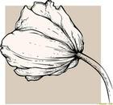
忘记过了多久，耳旁传来了小贩的叫卖声，人们的讨价还价声。看着这熙熙攘攘的景象，我不禁有些迷惘——我们活着到底是为了什么？是为了一份荡气回肠的爱情？还是为了一份人与人之间的友情？我不知也不懂。夜静了，独自漫步在湖畔，看着这个繁华的都市寂静的一面，我如同小兽般贪婪地呼吸着这寂静的气息。微风拂过，吹动着本就凌乱着的发，眺望远方——那是你在的地方——在心中默念祈祷,唯望君安。
风中传来的幽香，如同年少时不知如何安放的轻狂，是那样的清淡，是那样的悠扬。这一刻忘记世间所有，只有手的边缘，那从不曾忘却的温暖与坚实陪伴在身旁。有什么好害怕？有什么可畏惧？看着怀中的你，心中暗暗悸动的情怀，仿佛在岁月长河中徘徊了千百年的光阴。千年的孤寂，千年的守望，只愿在这一刻告诉你，千年前的擦肩而过，是为了今世的相濡以沫。天际之上，是否有人正在微笑遥望？是快乐吗？是痛苦吗？不管了吧！明天是什么，明天会怎样，何必在乎呢？拥抱入怀吧！把你轻轻拥抱在我的怀中。

梦总微凉
--胡子先生
如果月球上住着两个人，那么就算他们面对面也无法听见彼此的声音吧。是徒劳的张着口还是一直悲伤的比划着呢？——其实这样的感觉我都懂，因为我也曾经在离你很近很近的地方呐喊过，然后目视着你在我的呐喊声中朝着前面的方向慢慢离我而去。
——郭敬明
写下这些字的时候我脑袋里一直想的是那些飘渺的梦想，但是却出现了几个人的脸，然后就不自觉的把“张”写成“伤” ，只能用改正液遮掩，就像是伤口上的痂一样难看的要死——我不能掀开那一层白色的东西，那是封印，封印着错误，掀开了就成了难堪，而我也许是更不愿意难堪的吧——要不然怎么都不谈梦想呢。
我不知道梦想是什么颜色什么状态，甚至物理书里写着的体积、质量和密度我都不确定它有没有。但我知道，我是有梦想的，虽然我不知道它会被现实冲淡到什么程度，所以班主任要我们写的梦想誓言我写了撕撕了写，直到两个礼拜过去了，后面的黑板报上几乎贴满了青春少年的呐喊我也未动一字。我似乎能感觉到它在我的身体里不停地颤抖，像是冷笑又像是哭泣，我害怕，我想放它离开，可不知谁说的那句“放飞梦想”又是一种莫名的嘲笑。
是欲望，是贪婪啊。很多人问我“你想干什么。”可我听见的却是它说的那句“你能干什么。”对啊，我什么都干不了——那要梦想干什么呢，明明什么都干不了的——“可是我想……”——“但是我没资格，野心那么大是用来折磨自己吗？”我是很懒的人，我不会用半个小时在深夜里辗转反侧的思考为了我的未来我明天要去干些什么，也不会去想谁对我的将来有益要靠近一些，或是谁谁会败坏我名声要与他离远一点。大多时候我会更愿意用那半个小时睡觉，让第二天的我不至于在看小说的时候昏昏欲睡。
刚睡醒的时候我会看见一些很有趣的事。比如前排背英语的女生忽然变成一支看不出型号的手枪，枪口对着书页上的蓝色字母射击了好久也不见屏幕显示“KO”的字眼，旁边的男生们像是豺狗，对于一个附加题像对一只新鲜的羚羊，辩论了一句就像对方的身上咬一口，乐此不疲地玩这种自相残杀的游戏——当然，他们是看不见我的——你说豺狗会对一棵树一株杂草的存在引起注意吗？我知道是他们的梦想催发了他们的兽性，但我的梦想它暂时很乖只能起安慰作用，就像是鸡血和镇静剂的区别——我很欣慰。
会在听一首温暖的歌时候，忽然感觉一切都美好的不像话。窗外的阳光就像是棉絮一样暖和，捂得自己忽然想起今天应该好好听讲了，马上母亲要过生日该买礼物了，那几个因为小事分散的朋友应该去讲和了，然后爬出被窝预备做那些“应该”做的，却冷不防的被胳膊接触到的寒意吓得缩回被窝。“你看得清阳光下的冰霜吗？”——“注意就能看到的。”“那微笑下面的怨恨呢？”——“了解就会懂得。”“华丽衣裳里的小刀…”——“时间……”“别说时间，有些时候时候你只有被装进棺材的时间。思考？——一个被吓傻的人是不会思考的。”“你没有害怕过你强烈的野心吗”——“没有么？”我最讨厌为了面子而虚伪的人。
有人说过梦想这东西像是路灯，是用来给迷途的人指明方向避免坑洼的。我也曾在听到这种说法是点头附和，但现在我不了。我记得我曾把它比成风筝，说他无论在哪个角落都会有一根线，从幻想中穿出来被牵在手中。肤浅！现在的我看那时的宣言像平庸的女子看一堆华而不实的装饰品，不仅无用而且好笑。明明是梦想牵引着自己去那些布满了陷阱的囚牢，却依旧被看得伟大如灯坚定如筝。就像那句貌似绕口令说的一样“人的乐观真是不容乐观。”
梦想这个词与我们就像月球与地球之遥，当然也不乏有人用明早我要起床这个梦想来推翻我，但那是梦想吗？有人心心念念着的会是用时间就能解决的问题吗？不，至少我不信，我只信人性。是人性让我们产生被叫做梦想的欲望，然后不顾一切的达到这种至高无上的荣誉感，而这种荣誉感，怎么会从明早起床今晚睡觉这种小事里被感受到？我们都因人性而麻木，所以面对梦想我们不会说：“我能不能拥有你啊？”而是说：“我一定要达到你！”这难道就不比哑口无言更可悲吗？
也许我和我的梦想就是在月球上的那两个人，我不想徒劳也不愿悲伤，我就是希望告诉他我那种求而不得的迫切与失望。只是我一如既往的得不到回答，所以开始厌恶的解析他。他可怕啊他是贪念啊他使人产生连绵不绝的欲望啊……我知道他是委屈的，我相信他的若即若离有数不清的理由，我也明白它背后会有更深的深渊和更陡峭的陡崖在默默地等待，所以无论我怎么用恶劣的形容词描述他，我仍愿意与它携手。我理解它——你呢？

梦魇
——H80班 木丁
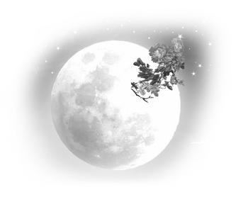
月半，夜已深了。月亮暗淡了许多，撒下的“银色雪花”似在翩翩起舞。但，这不是雪花，而是月球上一个神秘国度里的梦月精灵，它们总会在夜间出现，帮助想睡又睡不着的人入睡，并剪辑一些美好的梦送予他们。
我就是他们中的一员。白天的时候，我们在月球上玩耍，夜晚我们才会来到地球上。地球上的人见到我们只会把我们当做是萤火虫，所以我们并不怕被人类看见。国王会给每个精灵命名，我被命名为阿魔。
我在地球上负责的范围是这条小巷。国王和我说过：“只有善良的人才会做美梦。”而这条小巷里的人都会做美梦，这应该就是这里常年干净整洁的原因吧。嗯，我还问到了花香，我真爱这个地方，爱这个没有恶梦的地方。
小巷里新搬来一个女孩，我特别喜欢她的梦，喜欢在她的梦里逗留。她的梦里总有她逗小猫的情景，那只小猫叫泡泡公主，白色的皮毛，灵动的大眼睛总是扑闪扑闪的，整个身体也是圆滚滚的。它很爱打滚，却也很爱干净。泡泡喜欢玩毛绒绒的球，也喜欢追着雪花到处跑。小女孩很爱它，给它戴上有白色斑点的紫色方帕，还给它准备它爱吃的点心，为它做一切力所能及的事……
和往常一样，我进入女孩的梦，但不一样的是这次的梦境好黑，女孩的身影模糊不清，似乎蹲坐在一旁微微颤抖。我听见她抽泣的声音：“泡泡，你在哪？你不要离开我。泡泡。你不要走……”一番询问后我得知原来是泡泡走失了。我也很伤心，想起过往梦中的泡泡卖萌的样子，它可爱粉嫩的小爪子以及颈上别致的紫色方帕，就更难受了。她的眼泪一直流让我看不下去了，于是我决定帮助她，像她帮助被遗弃的泡泡那样帮助她。
我在小巷里搜寻泡泡的身影，找了很久，最终在花丛深处找到了它。原来他迷失在花丛里了 。我正想着该怎么把它引出去，突然，它的爪子扑向了我。呼！幸好我反应灵敏否则就被它伤到了。我后退了一大步默默地想对策，只见泡泡在向我靠近。对了！它是把我当成雪花了。我一步一步引着它回到了女孩的家……
天空微泛鱼肚白，不好，我要赶紧回去才是！

阿木
——H64 资雅利
谁都以为，木头没有生命，怎么会呢？当然有的。
当我还是一块木头，我看不见，听不着，闻不了，不能动，不能说话……但我的心在跳动，虽然它跳得沉闷而乏力。
那天我在木雕师那里有了眼睛、耳朵、鼻子、四肢、嘴巴……有了灵动的生命。刹那间，我看见了世界的颜色，听见了世界的声音，闻到了世界的气味。然后我迅速地长到了足够大。
木雕师说：“你活了，那就叫阿木吧。我雕的一万个木雕里，总有一个是活的，只可惜，唉！”
我问：“可惜什么？你别话说一半，好不好？”
“你只有一个月的生命，一个月之后，你将变为一块腐烂的木头。”木雕师用哀伤的语气答。
“哦，不！我再也不想当木头了，更何况腐烂了的。”经历过色彩、香味和声音，我怎么也不愿意再回到那个黑暗混沌的世界。
“那么，阿木，请你记住两件事——第一，永远不要让别人对着你说‘你是木头人’；第二，找一个和你长得相似的女孩，你去拉她的手，拉十次。每次拉手，你都要在心里数数，要数到一百下再松开。”
“拉满十次手后，你会获得真正的生命，永远听得到、看得见，不过，那个女孩，将从此再也看不见、听不到，也不能发出声音。”木雕师补充道。
“啊？”
这时候正是春天，一切美好再号召着我，我喜欢这个世界到了心痛的地步，我只想活着。
我的运气真好，然后我把自己的头发扎成像她那样的辫子，没有橡皮筋和蝴蝶结，我就用两根草茎绑着。
然后，我就要进行“拉手”计划了，可因为害怕和犹疑，我只剩下了十天时间。
我终于不顾一切地跑上去拉她的手，心里默默地数着，数到一百下，才放开她那挣扎着的手，而后奋力逃开。
到第三天早上，也就是我第三次要牵她的手的时候，她脆脆地说：“我知道你为什么要拉我的手了。”
她知道，我震惊极了。
“因为你很孤单，没有朋友，我猜对了吗？”
猜错了，我在心里回答。
“好吧，以后你不用偷偷拉我的手了，给你。”
她朝我伸出手来，这太出乎我的意料了。我惊异地把手藏到身后，甚至还后退两步，结果左脚绊住了右脚，摔得很惨。
她伸出手拉我起来，用天蓝色的蝴蝶结换下了我绑头发的草茎，然后紧拉着我的手，说带我去感受快乐。我不自觉地在心里默念着：“一、二、三、四……”
我们躺在草地上看天空，你瞧这会儿天的颜色多美，浅蓝的，深蓝的，绛紫的，白的，粉的，金黄的，橘红的，苹果绿的……
接下来的六七天，我们都是在黄昏的路上遇见，每次都是她主动拉过我的手，躺在草堆里看天，看云。
直到最后一天，我才猛然想起，我是一个木头人，只要再拉一次手，我能该获得真正的生命。
可是，那她呢？她要像我从前一样吗？
不！我绝不允许这样的事情发生！
于是我对他说：“今天我们来玩一个游戏吧，就‘你是木头人’好了。”
她欢呼：“好啊，好啊。”
她说：“阿木，你是……”
还没等她说完，我打断了她的话：“叫我采蓝，因为你叫采红。”
“哦，采蓝，你是木头人。”没有丝毫的犹豫。
“恩，我是。”我微笑地多看了她几眼，舍不得。
之后，我就变成了一块朽木。
朽木不可雕，却是最懂人情世故。

怨
——有多爱就有多恨
--- H85 谭慧娟
楔子
她是这所贵族学校里最简单的人，简单的来历，简单的家庭背景，简单的头脑，甚至连她的名字也是和简单同音的简丹，唯一不简单的是，简丹不是考进来的---当然也不可能是靠关系进来的，她是因为最后的亲人，她的哥哥犯罪被抓后村支书为了帮助孤苦伶仃的她才让她破格被安排到这里来，说是为了了她哥哥的心愿。
来的前一天有人问她：“阿丹啊，阿翔他这是犯了什么罪啊？”
她想了好一会也没想出个所以然来，对面前的一大堆认识或不认识的人摇头说不知道，他们就开始低头，叹气，拍她的肩膀：“阿翔他可是好人啊，这是造了什么孽...”简丹有些困，捂着嘴打了个哈欠不小心掉出了眼泪，她用手背擦掉说：“哥哥会回来的。”眼泪擦掉后她看见有人用手抹了抹眼睛，抽了鼻子后用力握住她的手，摸她的脑袋叹息：“这么好的孩子这么会有那么硬的命，留她一个人可怎么办...”简丹笑了笑，温顺的没说话。
“ 翔子，黎明就要来了，你看得见吗？”她瘦小的身子终究倒在床上，无力支撑她最后的笑容。

一、同情是一种耻笑[同情是一种耻笑，像喷洒了农药的罂粟，久盛不衰]
“校长是好人，像你一样。”---简丹在随身携带的小本子上记下那么一句话。
简丹的哥哥简翔总在外打工，有时是三五天有时是一两个月不在家，没有简翔的日子里简丹总会用本子记下很多东西，以便他回来的时候能看见她的生活，然后很温柔地摸她的头说：“阿丹是不是很难过呢，以后翔子不会出去那么久了好不好。”---虽然他依旧会很多天的不见踪影，但简丹不怪他，简丹记得父母被装在大大的木头柜子里下葬时他的眼泪，所以不怪他。
知道简丹的身世，校长特意把她安排到一个待人待事都很友好的班级里，临走时校长问她：“简丹是吧，你怕不怕？”她很开心的朝校长招手：“不怕不怕，简丹不怕。”
简丹的自我介绍是最出奇的---不如用感人这个词吧。她说：“你们好，我是简丹，丹是…药丸的那个丹，不是简简单单的那个单哦！老师说我是班上最小的小孩，我九岁，我爸妈在哥哥没进监狱前被关在木头柜子里埋到地下去了，但我经常去看他们，因为哥哥说要多陪陪他们，还有哥哥他……”

简丹还没有说完就被越来越大的抽泣声打断了，旁边的老师一边擦鼻涕一边挥手示意她回到座位上去，简丹朝她点头时看到她通红的眼睛感觉她可爱极了----像一只大型的兔子。回座位时她又看见了更多的兔子，忍不住叫了一声：“我爱这里！”
讲台上的女老师听见了走过来拍了拍她的头叹息:“这么好的孩子怎么就……”简丹看着朝她涌过来的兔子们，微笑着做了个鬼脸。

二、想念是未绽放的花朵[想念是未绽放的花朵，只有绽放的鲜艳才有人知道它存在过]
简丹在开学十天后忽然收到了一封关于简翔的信：
阿丹，翔子的处决出来了，是死缓。不过阿丹你不用担心翔子，翔子在这里人缘不错，认识了几个和翔子一样不该进来的哥们，他们也是好人。翔子告诉了他们翔子的事，有个叫李夭的哥哥说有一个地方不对劲，他说那极有可能是陷害翔子的人留下的破绽。他马上就可以出去了，他会和你一起去找证据的，那个破绽很重要，就是 。
简丹把信翻过来翻过去的反复看也愣是没看出来句号前面的字到底是什么，只好无奈的放下信死死地盯着死缓两个字，快要哭出来，“啊。” 简丹摇摇头大叫，“也许是怕被别人偷看故意不写呢，电视里经常这样啊。”她小心翼翼把信折起来塞到本子里放到桌子里去，然后扑到同桌怀里去：“李天，哥哥他是死缓…”
李天轻轻的拍简丹的背：“不要担心，他也不会想看到你那么伤心的，你看我拿信给你却把你弄哭了，我怎么敢再拿信给你呢。”
简丹这这才从李天的怀里出来，用他递过来的纸巾擦了擦眼睛，随意说了句：“你真像我哥哥。”话一出口简丹就呆了，自己怎么会说着种话呢，刚才那种温暖是翔子曾经给过的吗，她抬头去看李天，李天笑了笑，没在意。
后来简丹才知道李天是后她报到的学生，是之前就在这里读的，只不过家道中落才被调到这个班的。他很儒雅也很善解人意，大家都悄悄叫他“温柔王子” 。“温柔王子？！”简丹悄悄叫了一声，想起的却是简翔常做的饭菜。她摇摇头，心里有些苦涩。

[未完待续]

人物
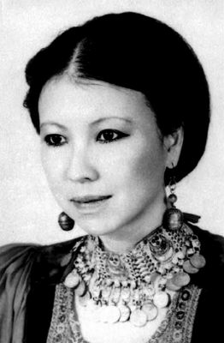
三毛
三毛，原名陈懋平（后改名为陈平）。1943年出生于重庆，1948年，随父母迁居台湾，中国当代著名作家。1967年赴西班牙留学，后去德国、美国等。1973年定居西属撒哈拉沙漠和荷西结婚，并以当地的生活为背景，写出一连串脍炙人口的作品。1991年1月4日在医院去世。其足迹遍及世界各地，作品也在全球的华人社会广为流传，在大陆也有广大的读者，生平著作和译作十分丰富，共有二十四种。
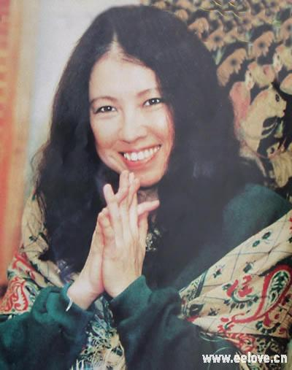
她十三岁就跷家去小琉球玩，初中时逃学去坟墓堆读书。旅行和读书是她生命中的两颗一级星，最快乐与最痛苦都夹杂其中。她没有数字观念，不肯为金钱工作，写作之初纯粹是为了让父母开心。她看到一张撒哈拉沙漠的照片，感应到前世的乡愁，于是决定搬去住，苦恋她的荷西也二话不说地跟着去了。然后她和荷西在沙漠结婚了，从此写出一系列风靡无数读者的散文作品，把大漠的狂野温柔和活力四射的婚姻生活，淋漓尽致展现在大家面前，“三毛热”迅速地从台湾横扫整个华文世界，而“流浪文学”更成为一种文化现象！
接着，安定的归属突然急转直下，与挚爱的荷西锥心的死别，让她差点要放弃生命，直到去了一趟中南美旅行，才终于重新提笔写作。接着，她尝试写剧本、填歌词，每次出手必定撼动人心。
最终，她又像儿时那样不按常理出牌，逃离到没人知道的远方，继续以不羁的灵魂浪迹天涯。
主要作品：《雨季不再来》、《撒哈拉的故事》、《稻草人手记》、《温柔的夜》、《梦里花落知多少》、《万水千山走遍》、《我的宝贝》等
三毛的文章即使是悲剧的结局，但在故事的发展过程中你仍能感受到人性的美好和生的希望。写作，无异于三毛生命过程中不可剥离的一种存在形式。检视三毛的笔耕道路，品味其作品的无穷魅力，不能不注意到她的文学追求。三毛的文学价值观，和她的个性、文学道路、以及对生活本身的理解，有密切关系。确切地说，三毛没有纯文字作家那种严肃的创作使命感，但更接近真实。
看三毛的文章，你会伤感、惋惜，但不会觉得很压抑。对于现实生活中的我们需要的是阳光而非阴霾。

三毛语录
每想你一次，天上飘落一粒沙，从此形成了撒哈拉！

我避开无事时过分热络的友谊，这使我少些负担和承诺。我不多说无谓的闲言，这使我觉得清畅。我尽可能不去缅怀往事，因为来时的路不可能回头。我当心的去爱别人，因为比较不会泛滥。我爱哭的时候便哭，想笑的时候便笑，只要这一切出于自然。我不求深刻，只求简单。

人之所以悲哀，是因为我们留不住岁月，更无法不承认，青春，有一日是要这么自然地消失过去。而人之可贵，也在于我们引着时光环境的改变，在生活上得到长进。

我笑，便面如春花，定是能感动人的，任他是谁。

爱情是一种奥妙，在爱情中出现借口时，借口就是借口，显然已经没有热情的借口而已，来无影，去无踪。如果爱情消逝，一方以任何理由强求再得，这，正如强收覆水一样的不明事

锁上我的记忆，锁上我的忧伤，不再想你，怎么可能再想你，快乐是禁地，生死之后，找不到进去的钥匙。

快乐的日子总是很短促的。躲在心里的枷锁不可能永远不去面对处理。时光无情，来去匆匆——不可以伤感呀，天下哪有不散的筵席，即使千里搭长蓬。

爱情是彩色气球，无论颜色如何艳丽，经不起针尖轻轻一刺。

生活，是一种缓缓如夏日流水般地前进，我们不要焦急我们三十岁的时候，不应该去急五十岁的事情，我们生的时候，不必去期望死的来临。这一切，总会来的。

可进可出，若即若离，可爱可怨，可聚而不会散，才是最天长地久的一种好朋友。

世上的幸福悲欢总结起来只有几种，而千行的眼泪却有千种不同的疼痛。那打不开的泪结，只有交给时间去解。

世上的喜剧不需要金钱就能产生，史上的悲剧大半和金钱脱不了关系。

朋友再亲密，分寸不可差失，自以为熟，结果反生隔离。

不要害怕拒绝他人，如果自己的理由出于正当。当一个人开口提出要求的时候，他的心里根本预备好了两种答案。所以，给他任何一个其中的答案，都是意料中的。

征稿

征稿不限体裁，不限字数，不限时间，来稿需注明班级姓名；
我们会定期组织社外积极投稿同学与我们一同开展文学活动，并在期末给予一定奖励。

以上来稿均请投入学校大厅黑板旁投稿箱。

源作文学社
2013年11月14日

